Уважаемый Данил Владимирович!

Просим Вас поместить информацию на сайт sun-oktyabrskoe
В раздел ЭКОЛОГИЧЕСКАЯ СТРАНИЧКА далее НАШИ МЕРОПРИЯТИЯ

10.04.2018 - Эколята – друзья пернатых

С уважением директор СЮН Л.В. Нартикоева

Эколята – друзья пернатых (10.04.2018) 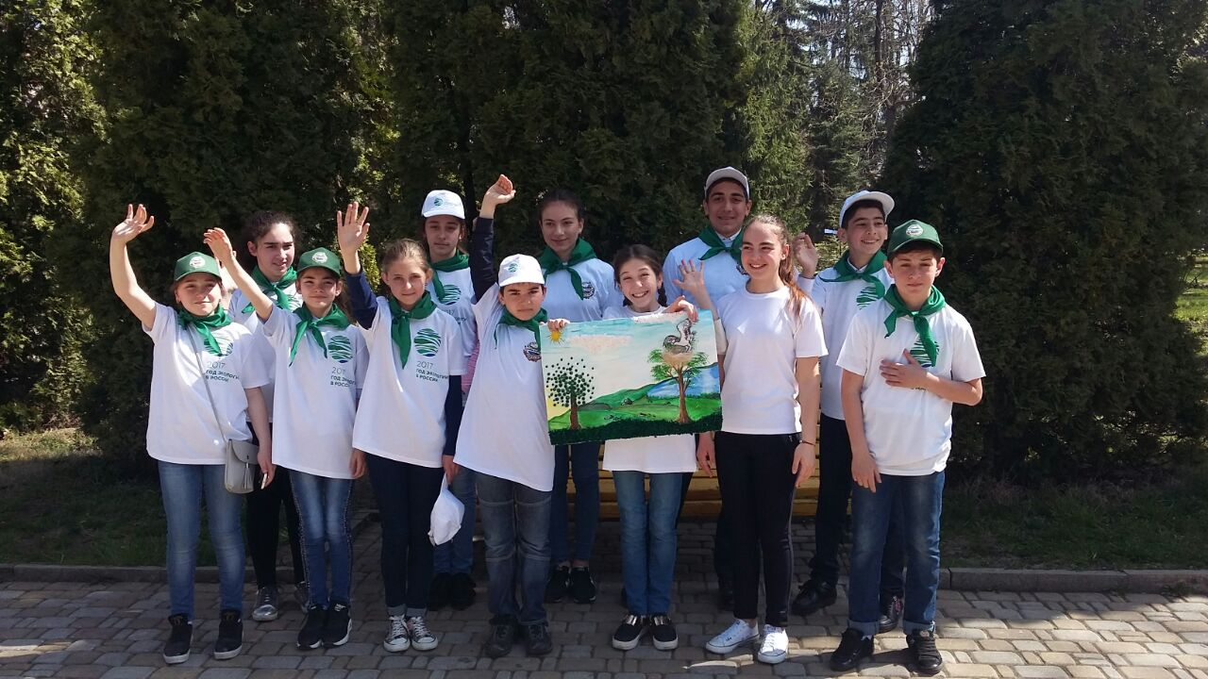
Педагогами СЮН подготовлена команда, сформированная из победителей районного конкурса «Эколята – друзья пернатых» к участию в республиканском экологическом фестивале «Эколята – друзья пернатых», проводимого в рамках природоохранного социально-образовательного проекта «Эколята», посвященного празднику «День птиц». Фестиваль проходил в 4 этапа:

- Интеллектуальный конкурс «Что? Где? Когда?»;
- Конкурс «Лучший скворечник»;
- Выставка плакатов;
- Рисунок на асфальте.

Участники конкурса «Лучший скворечник», Джабиев Давид и Цибиров Станислав заняли 2 место.

